

EVENTOS

Gabriel Tortarolo Enesto Zuazo



¿Qué es
la improvisación?

Es la creación de historias sin un guión previo.
El texto y la puesta surgen espontáneamente a partir de nuestra imaginación y la de los espectadores

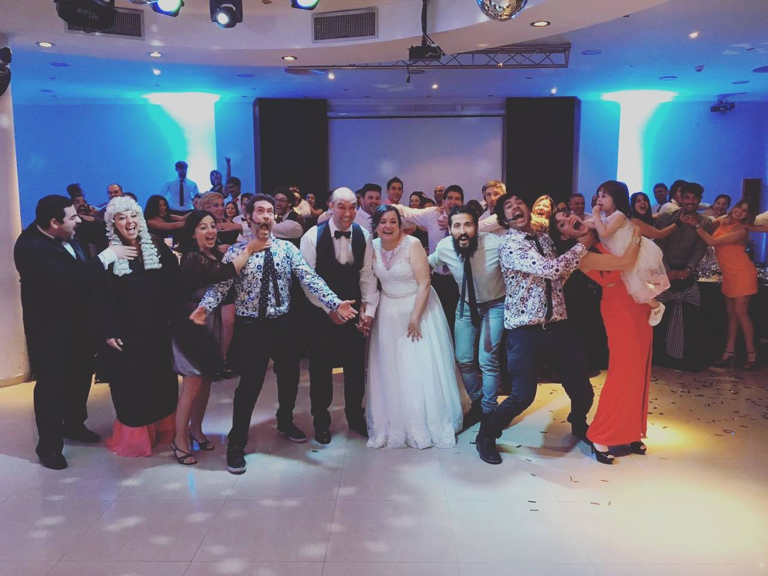

¿Qué es improRisa ?

Son improvisaciones de humor a pedido del público.

Los invitados aportan diferentes consignas.
A partir de ellas creamos escenas cómicas y participativas.

Por su dinámica interactiva es ideal para bodas, comuniones, despedidas de solter@s y todo tipo de eventos.

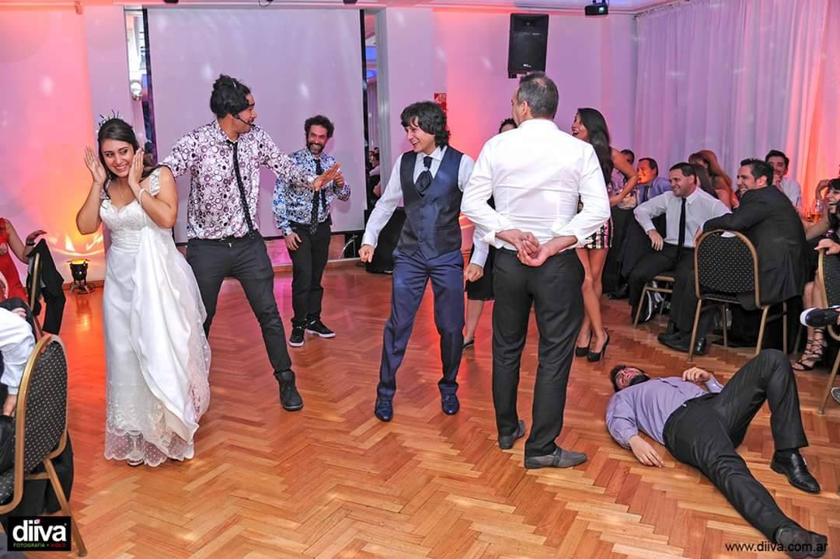

¿El público participa?


La gente aporta frases, personajes y desafíos ...
y los más osados participan de la escena en la medida que les apetece.

… y por qué no se inhiben?

Porque la gente se siente parte del juego, que termina siendo una creación de todos.

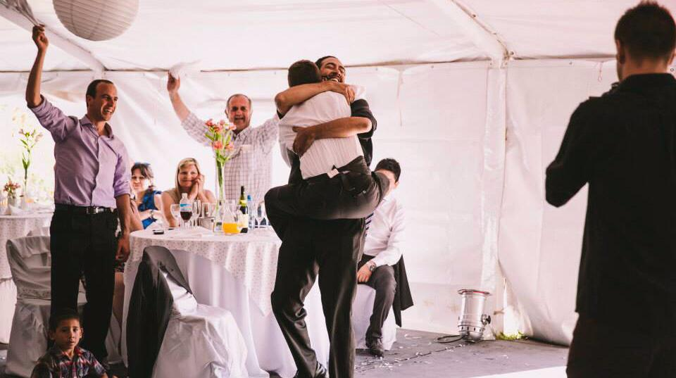

Además no hay burla ni agresión.
Participa quien quiere... Y a todos nos gusta dar rienda suelta a nuestra imaginación.
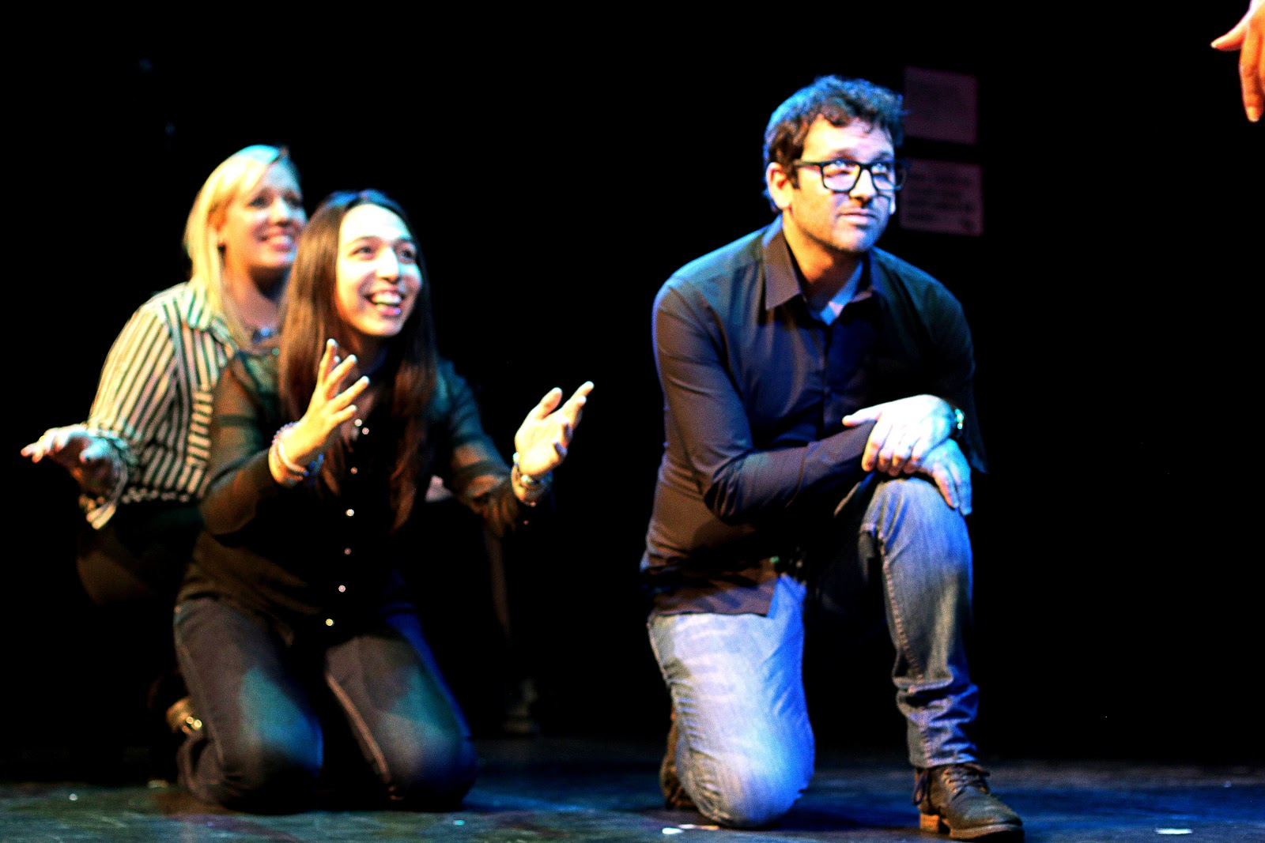.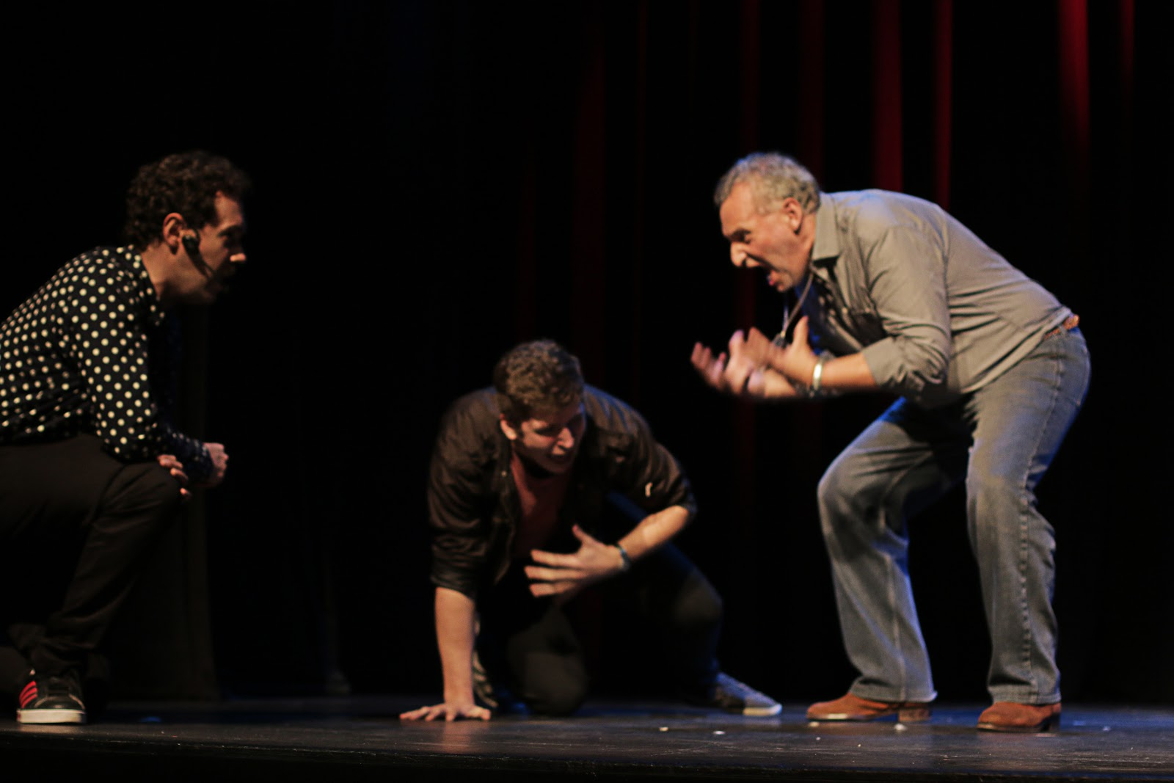

Este formato de humor atrapa al público porque es directo, espontáneo, sale de la imaginación repentina y divierte a todas las edades.

ImproRisa es un servicio diseñado especialmente para eventos sociales y empresariales y lleva más de 15 años de experiencia en este mercado.


